Министерство образования Иркутской области

ГПБОУ «Иркутский аграрный техникум»

**Методическая разработка**

**занятия по дисциплине «География»**

**Тема: «*Пищевая промышленность мира».***

СПО «Технология хлеба, кондитерских и макаронных изделий» 19.02.03

**Разработала:**

Преподаватель: Ильина Елена Николаевна

Иркутск 2022г

Составители:

Ильина Елена Николаевна – преподаватель ГБПОУ «Иркутский аграрный техникум»

Рецензент:

Рассмотрено на заседании цикловой комиссии

социально-экономических и бухгалтерских дисциплин

(Протокол №4 от «20» «декабря» 2022г ).

Рекомендованы методическим советом ГБПОУ «Иркутский аграрный техникум»

от№4 от «20» «декабря» 2022г ).

**Ведение**

Методическая разработка занятия по теме «Тема: «***Пищевая промышленность*** ***мира***» выполнена в соответствии с рабочей программой учебной дисциплины «География» и требованиями федерального государственного образовательного стандарта по специальности СПО «Технология хлеба, кондитерских и макаронных изделий» **19.02.03**

Технологи в будущей своей профессии необходимо обогащать свои знания о форсированности системы комплексных социально ориентированных географических знаний. О закономерностях развития природы, размещения населения и хозяйства, динамике и территориальных особенностях процессов, протекающих в географическом пространстве.

Владение умениями в применении географических знаниях для объяснения и оценки разнообразных явлений и процессов, самостоятельного оценивания уровня безопасности окружающей среды, адаптации к изменению ее условий дает им возможности в расширении территориальных посевах зерновых и тем самым улучшать качество своей продукции.

А развитие познавательных интересов, интеллектуальных и творческих способностей посредством ознакомления с важнейшими географическими особенностями и проблемами мира в целом, его отдельных регионов и ведущих стран Формирует личность успешную и достигающую свои цели.

Достижение цели занятия достигается путем использования экспресс-метода овладения учебным материалом включающего формирование пяти уровней глубины знаний об изучаемом объекте: внешнее описание объекта, взаимодействие с окружающей средой или факторы, влияющие на объект, внутренние процессы в объекте, применение объекта на практике, степень изученности или проблемы дальнейшего совершенствования.

В ходе занятия предусмотрены смена форм деятельности обучающихся (индивидуальная и групповая), визуализация, структурирование, анализ, «сжатие» и практическое применение учебного материала.

Оценка деятельности обучающихся на занятии осуществляется в бальной системе. Для рефлексии используется прием игрового соотношения уровня усвоения изученного материала.

Проведение занятия по данной методике позволит активизировать работу обучающихся, рассмотреть учетный материал на разных уровнях - от ознакомления до практического применения, и достигнуть поставленных целей.

Урок по географии для студентов 1 курса ГБПОУ «Иркутский аграрный техникум»

специальности 260103 «Технология хлеба, кондитерских и макаронных изделий».

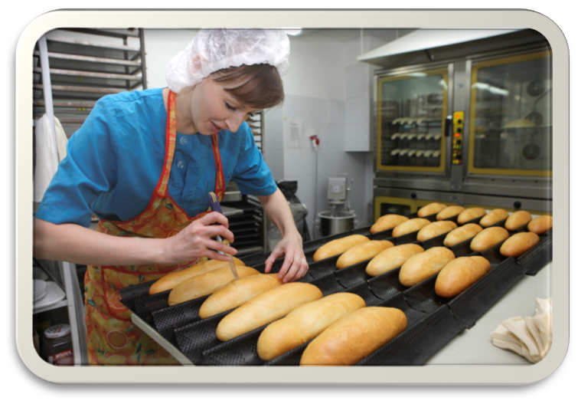

***Тема: Пищевая промышленность мира.***

***Цель урока:*** активизировать познавательный интерес обучающихся на основе использования профессионально значимых знаний о пищевой промышленности мира

***Задачи урока***

***Образовательные:*** изучить общие черты, отраслевую структуру и особенности размещения предприятий пищевой промышленности мира

***Воспитательные:*** воспитание профессионального отношения к получаемым знаниям, ответственности при работе в коллективе

***Развивающие:*** развивать умения анализировать и делать вывод используя различные данные, таблицы.  
***Тип урока:*** изучения нового материала   
Методы и методические приемы обучения: географический диктант, лекция, коллективная работа, работа с географическим атласом и контурной картой, сайтом http://slovari.yandex.ru/dict/geography

Средства обучения (оборудование): географические атласы 10 кл. карандаши, контурные карты, упаковки пищевых продуктов, карточки с домашним заданием, мультимедиа, ПК

|  |  |  |  |
| --- | --- | --- | --- |
| № | Смысловой блок | Деятельность учителя | Деятельность учеников |
| 1 | Контроль достижений учащихся. | Сопровождение, сотрудничество. | Географический диктант. Студенты проверяют правильность ответов на сайте.  http://slovari.yandex.ru/dict/geography |
| 2 | Актуализация приобретаемых знаний | Вы – будущие технологи. Постоянно будете иметь дело с продуктами питания. А откуда берутся эти продукты? Какая отрасль промышленности их производит?  Правильно, пищевая промышленность.  Это и будет темой нашего урока |  |
| 3 | Изучение нового материала | Тема нашего сегодняшнего урока – пищевая промышленность мира  Лекция по вопросам:   1. 1.Общая характеристика пищевой промышленности. 2. 2.Отраслевая структура пищевой промышленности.   3.Особенности отдельных отраслей пищевой промышленности   1. 4.География отраслей пищевой промышленности мира. | Студенты составляют свою схему в тетради по материалу, который излагает преподаватель  **Общая характеристика пищевой промышленности**  Основное назначение пищевой промышленности — производство продуктов питания. Практически все потребляемое людьми продовольствие проходит промышленную обработку. Поэтому роль пищевой промышленности постоянно возрастает. Ее развитие позволяет устойчиво обеспечивать людей пищевыми продуктами в течение всего года. Без их производства освоение территорий со сложными природными условиями, неблагоприятными для сельского хозяйства, было бы невозможно. Пищевая промышленность теснейшим образом связана с сельским хозяйством, которое является основным источником сырья отрасли. Переработка сельскохозяйственного сырья в продукцию длительного хранения, большие мощности холодильников пищевых предприятий обеспечивают постоянное равномерное снабжение рынка продовольствием, в частности скоропортящимися продуктами. Отходы производства отрасли используются как в сельском хозяйстве, так и в других отраслях промышленности (легкой, фармацевтической и т.д.).  Пищевая промышленность удовлетворяет ежедневные потребности населения в очень разнообразном ассортименте продукции (например, только сортов сыра или хлебобулочных изделий). Это обусловило формирование множества предприятий отрасли (в мире производством только кондитерской продукции занято около 50 тыс. фирм), специализирующихся на получении тех или иных пищевых или пищевкусовых продуктов. При этом ассортимент продукции постоянно обновляется, ему придаются новые потребительские качества.  **Структура пищевой промышленности**  Пищевая промышленность имеет сложную структуру, включающую десятки различных по использованию сырья и технологии процессов. В настоящее время сложилось несколько их групп.  Студенты в тетради структурируют излагаемый материал  Пищевая промышленность  Базовые  производства  Основные  производства  Пищевкусовая  промышленность  *мукомольная*  *получение сахара-сырца*  *убой скота*  *улов рыбы*  *изготовление полуфабрикатов*  *мясная*  *рыбная*  *консервная*  *молочная*  *хлебопекарная*  *кондитерская*  *плодоовощная*  *и др.*  *производство алкогольных и безалкогольных напитков*  *производство чая, кофе, пряностей и специй*  *дрожжевая*  *соляная*  **Особенности отдельных отраслей пищевой промышленности**  Мясная промышленность. Производство мясных продуктов растет быстрее, чем численность жителей планеты. Различия в производстве мяса на душу населения очень велики — от 365 до 5 кг в отдельных странах (в мире — 36кг). В географии мясной промышленности к концу XX в. произошли большие изменения: впервые развивающиеся страны дают более половины продукции. Главным регионом отрасли стала Азия, а в ней КНР — лидер в производстве мяса, опередивший США. Сев. Америка производит его, как и Зап. Европа, вдвое меньше. Сильно упало получение мяса в России и других странах СНГ. На мировой рынок поступает небольшое количество этого продукта.  Рыбная промышленность. Рыбы и морепродуктов в мире получают в 2 раза меньше, чем мяса. Созданы мощный рыболовный флот и специальные порты с предприятиями по глубокой переработке морепродуктов, хотя часть их подвергается обработке на рыбоконсервных плавучих базах прямо в местах лова. В географии отрасли произошли глубокие изменения. Тихий океан стал ведущей акваторией рыбного промысла, а страны этого бассейна дают более 70 % продукции в мире. Таким образом, произошел сдвиг отрасли из Западной Европы в Азию. Изменился и состав лидеров рыболовства: в 50-х гг. ими были Япония, США и СССР, а в 2000 г. — КНР, Перу, Чили. Сильно сократились уловы в России.  Маслосыродельная промышленность обеспечивает наиболее ценные продукты питания на основе глубокой переработки молока. Производство сыров в мире уже в 1,5 раза превысило изготовление животного масла. Его душевое потребление сильно различается по странам: от 5 кг в России до 50 кг в Новой Зеландии или Дании. Зап. Европа остается главным его продуцентом, Сев. Америка — вторым (самое большое количество в мире дают США). На эти два региона приходится более 70 % сыра в мире. Другое важное изменение в отрасли: выпуск маргарина уже вдвое превышает получение животного масла, лидером по пр-ву являются США.  Сахарная промышленность. Главный вид сырья — сахарный тростник. Это обусловило географию отрасли: более 1/3 продукта дает Азия, немногим меньше — Юж. Америка (суммарно их доля в мире — 60 %). Главные продуценты— Индия и Бразилия.  **География пищевой промышленности мира**  Пищевая промышленность мира в экономически развитых и развивающихся странах многообразна. Постоянно растет производство продукции данной отрасли, обеспечивающей население продуктами питания.  Производство определенных видов продукции обусловливается спросом на нее.  Некоторые отрасли пищевой промышленности испытывают кризис перепроизводства, но в это же время появляются новые отрасли.  В экономически развитых странах в связи с изменением структуры питания с целью улучшения состояния здоровья формируются новые производства пищевой промышленности, которые производят специальные товары.  Производство продуктов питания имеет прямую связь с одной из глобальных проблем человечества – продовольственной проблемой.  Пищевая промышленность состоит из отраслей двух категорий, различных по масштабам и характеру размещения.  Первая категория – это отрасли, которые работают на привозном сырье. Они ориентированы на порты ввоза продукции, железнодорожные узлы, крупные промышленные центры, столицы. Производимая продукция обладает высокой транспортабельностью. Это производство кондитерских изделий, напитков, мукомольные предприятия, табачная промышленность и т. д. Ко второй группе предприятий относятся:  1) отрасли, которые ориентируются на сырье (сахарные, мясоперерабатывающие заводы, маслоделие, сыроварение и пр.);  2) отрасли, которые ориентируются на потребителя (хлебопекарная промышленность, производство полуфабрикатов и пр.). |
| 4 | Закрепление | Работа по группам.  Каждой группе (всего 3) я предлагаю изучить упаковки продуктов питания, определить страны, в которой эти продукты были произведены, отметить их на контурной карте, назвать столицы этих стран, а затем рассказать о своей работе другим обучающимся. | |  |  |  |  |  |  | | --- | --- | --- | --- | --- | --- | | **1 группа** | | **2 группа** | | **3 групп** | | | Чай | Индия | Сыр | Европейская страна | Кофе | Бразилия | | Мандарины | Марокко | Овощные консервы | Болгария | Оливки | Греция | | Сливочное масло | Новая Зеландия | Сахар | Куба | Бананы | Страна Африки | |
| 5 | Рефлексия 10мин | Задания для групп | Игра «Торги» Студенты делятся на две подгруппы и предлагают от любой страны свой продукт или сырье.  ***Приложение 1*** |
| 6 | Домашнее задание: |  | Проанализировать таблицу «Потребление продуктов питания населением России и развитых стран» и определить продукты, которые в России потребляются в соответствии с медицинскими нормами.  ***Приложение.2*** |

Литература:

Основные источники:

Максаковский В.П. Социально-экономическая география 10-11 класс Просвещение 2014г

Гладкий Ю.Н. География. Современный мир. 10-11 классы учеб. для общеобразоват. учреждений: базовый уровень. - М.: Просвещение, 2009.

**Приложение 1**

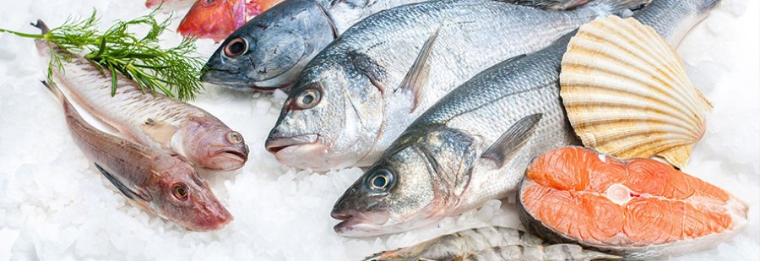

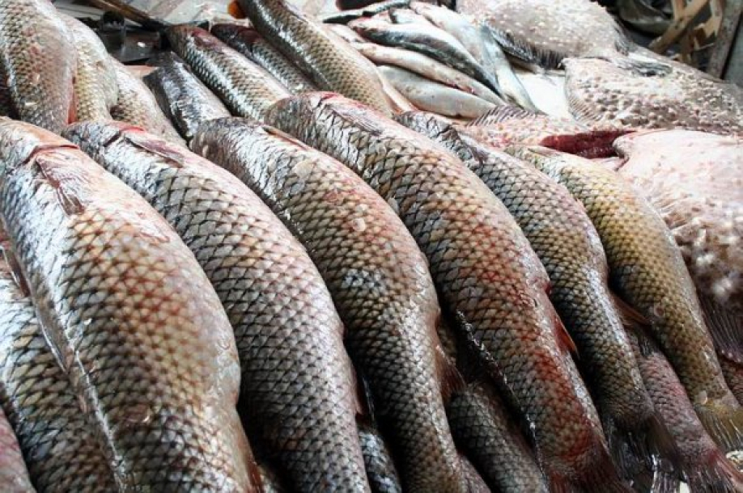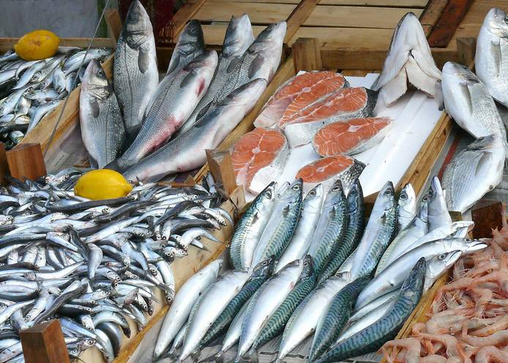

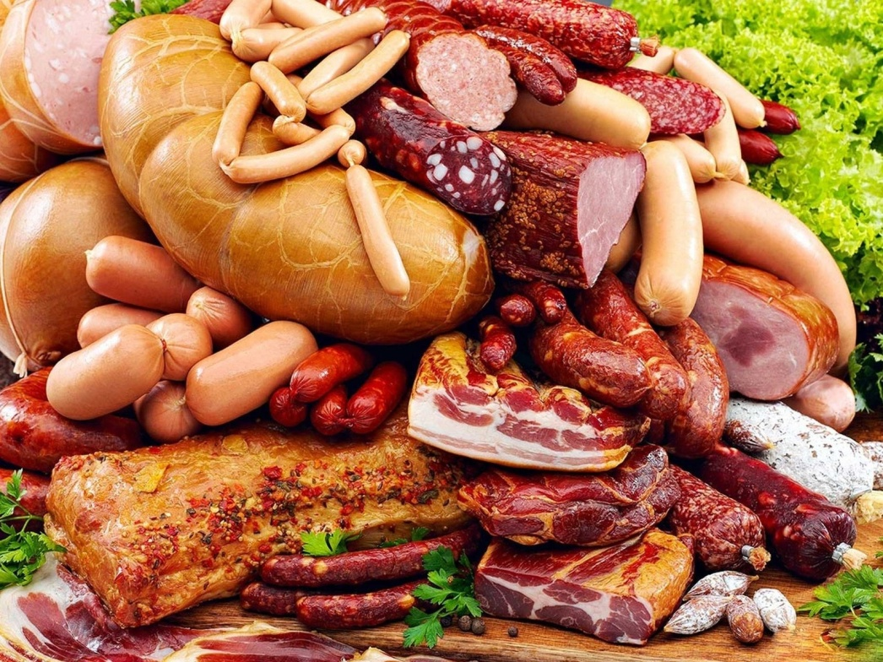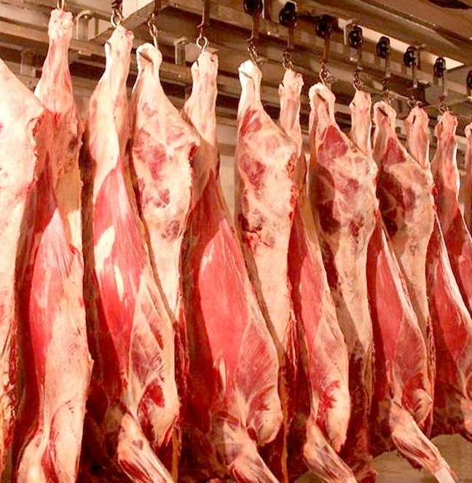 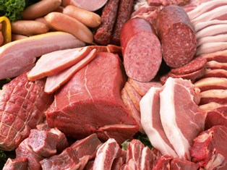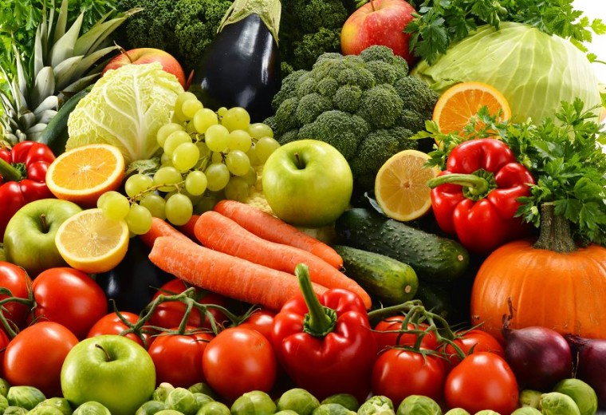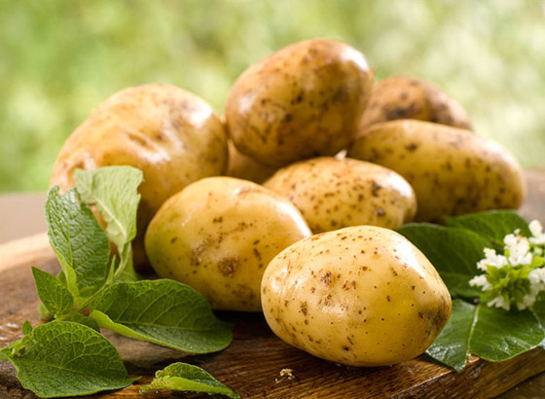

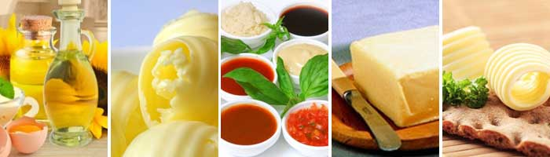

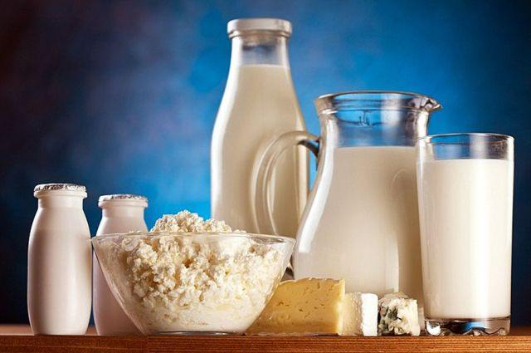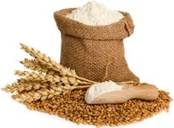

**Приложение 2**

Домашнее задание. Проанализировать таблицу «Потребление продуктов питания населением России и развитых стран» и определить продукты, которые в России потребляются в соответствии с медицинскими нормами и недостаточно.

|  |  |  |  |  |
| --- | --- | --- | --- | --- |
| Продукты | Развитые страны | Россия | | Медицинские  нормы |
| 2019г | 2021г |
| Хлебные продукты | 101 | 1126 | 121 | 120 |
| сахар | 34 | 47 | 38 | 36 |
| картофель | 70 | 118 | 133 | 96 |
| масло | 19 | 12 | 13 | 13 |
| Овощи и бахчевые | 144 | 94 | 103 | 104 |
| Фрукты и ягоды | 110 | 30 | 48 | 80 |
| Мясо и мясные продукты | 114 | 62 | 50 | 70 |
| Рыба и морские продукты | 18 | 23 | 13 | 18 |
| яйцо | 250 | 279 | 250 | 243 |
| Молоко и молочные продукты | 350 | 328 | 235 | 360 |

***Оценка на уроке географии: бальная система.***

1. *Конспект домашней работы-3 балла,*
2. *Сообщение темы – 8 баллов,*
3. *Презентация темы-10-12 баллов.*
4. *Исследовательская работа40-50 баллов*
5. *Творческая работа-6-8баллов,*
6. *Практическая работа-5-7 баллов,*
7. *Работа атласом и с контурными картами-6-8 баллов.*

***Итоговые суммы баллов, переводимые в оценки:***

*0-40=2 (неудовлетворительно),*

*40-60=3 (удовлетворительно),*

*60-80=4 (хорошо),*

*80-100=5(отличяно)*

***Наиболее интересные для географа сайты****:*

1. **Виртуальная Европа** http:// europa.km.ru

2. **Вокруг света** http://kinderino.ru/vokrug/

3. **Все о погоде в вопросах и ответах** http://atlantida.agava.ru/weather/

4. **Все о геологии** http://geo.web.ru

5.**Газета «География» и сайт для учителя «Я иду на урок географии»**

http://geo.1september.ru

6**. География. Планета Земля**. http://www.rgo.ru

7. **География городов для самых маленьких**

http://www.yspu.yar.ru/vestnik/uchenue_praktikam/4_4/

8.**География России** http://scholar.urc.ac.ru:8001/LANG=ru/courses/Geo_rus/index.html.ru

9. **Географический справочник** http://geo.historic.ru

10. **Геологические новости** http://www.geonews.ru

11. **Гео-Тур: география стран и континентов** http://geo-tur.narod.ru

12. **Каталог минералов** http://www.catalogmineralov.ru

13**. Классификация почв России** http://soils.narod.ru

14**. Метеоweb** http://www.meteoweb.ru

15. **Минералогический музей им. Ферсмана** http://www.fmm.ru

16. **Мир карт: интерактивные карты стран и городов** http://www.mirkart.ru

17. **Мир приключений и путешествий** http://www.outdoors.ru/general/

18. **Национальное географическое общество** http://www.rusngo.ru/news/index.shtml

19. **Планета Земля** http://www.myplanet-earth.com/

20. **Природные катастрофы** http://katastroffi.narod.ru

21. **Всемирная география** http://www.wgeo.ru

22. **Сибирь-страна чудес** http://library.thinkquest.org/27130/ru/startr.htm

23. **Современные географические названия: словарь**

http://slovari.yandex.ru/dict/geography

24. **Спелеология** http://spelestology.narod.ru

25. **Страны мира: географический справочник** http://geo.historic.ru

26. **Страноведческий портал** http://www.geoport.ru

27. **National Geographic – Россия** http://www.nftional-geographic.ru

28. **Фестиваль педагогических идей** http://festival/1september.ru

29. **Особо охраняемые территории России** http://www.oopt.info/